ЛАБОРАТОРНАЯ РАБОТА №3
ПО ДИСЦИПЛИНЕ «СИСТЕМЫ УПРАВЛЕНИЯ ХИМИКО-ТЕХНОЛОГИЧЕСКИМИ ПРОЦЕССАМИ»
ВАРИАНТ 2

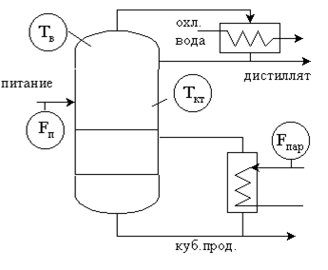
Передаточная функция по каналу управления расход пара, Fпар – температура верха колонны, Tв:
$$W_{y}=\frac{14}{(4p+1)(8p+1)}e^{-15p}$$
Передаточная функция по каналу возмущения расход питания, Fп – температура верха колонны, Tв:
$$W_{в}=\frac{12}{8р+1}е^{-14р}$$
Передаточная функция по вспомогательному каналу расход пара, Fпар – температура на контрольной тарелке, Tтк:
$$W_{1}=\frac{11}{4p+1}е^{-12р}$$

